**TEKNIK SIMULASI**

**“Menjalankan Apacher2 Menggunakan Linux Ubuntu”**



**Dosen Pembimbing :**

**ADI HERMANSYAH, S.KOM., M.T**

**Disusun :**

**Satryo Pangestu**

**( 09030582226008 )**

**Fakultas Ilmu Komputer**

**Program Studi Teknik Komputer**

**UNIVERSITAS SRIWIJAYA**

**2022/2023**

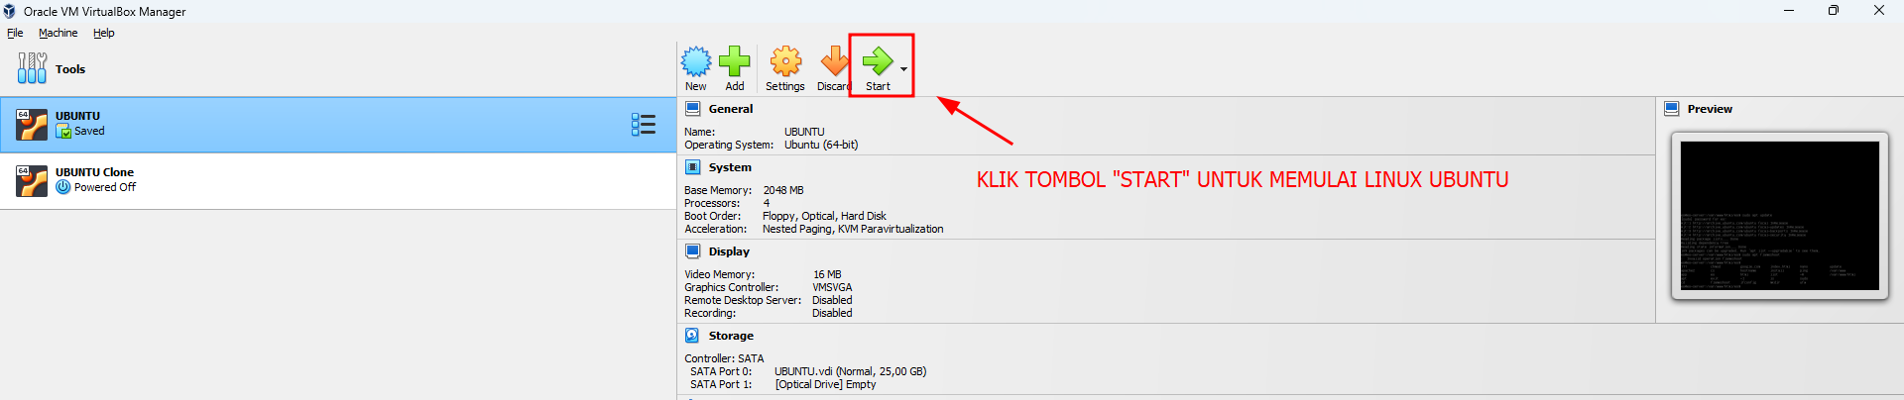

Gambar 1 Tampilan Awal Virtual Box

- Menunjukan Aplikasi Virtual Box untuk membuka Os Linux Ubuntu yang akan kita gunakan untuk menjalankan apacher2.

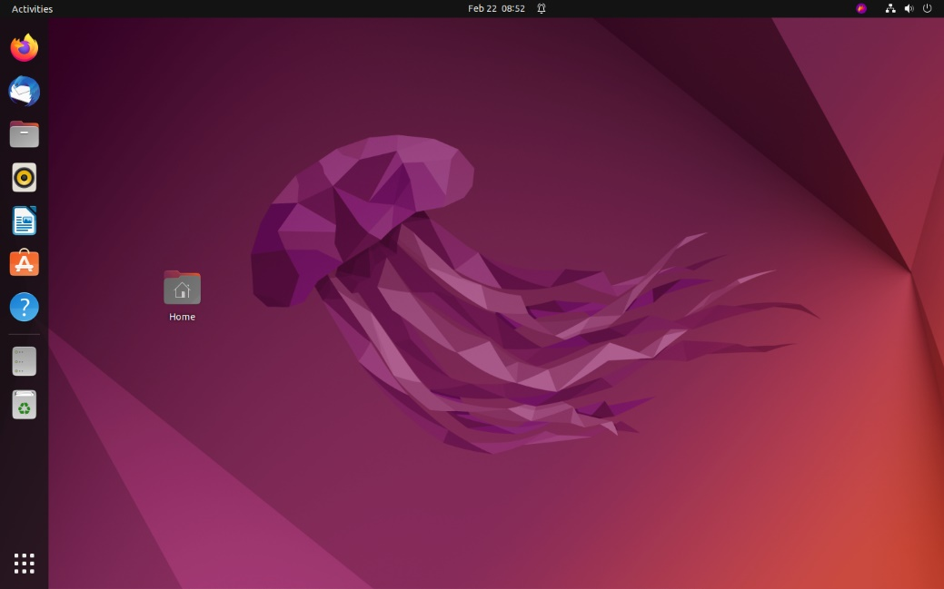

Gambar 2 Halaman Awal Linux Ubuntu

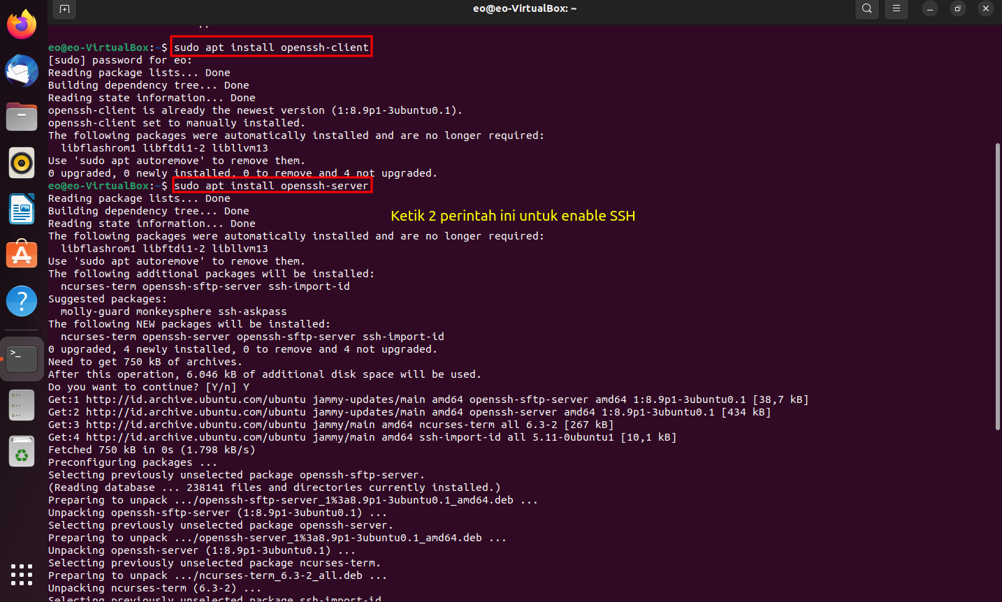

Gambar 3 Cara Enable SSH

* Ketikan “sudo apt install openssh-client” untuk mengaktifkan SSH

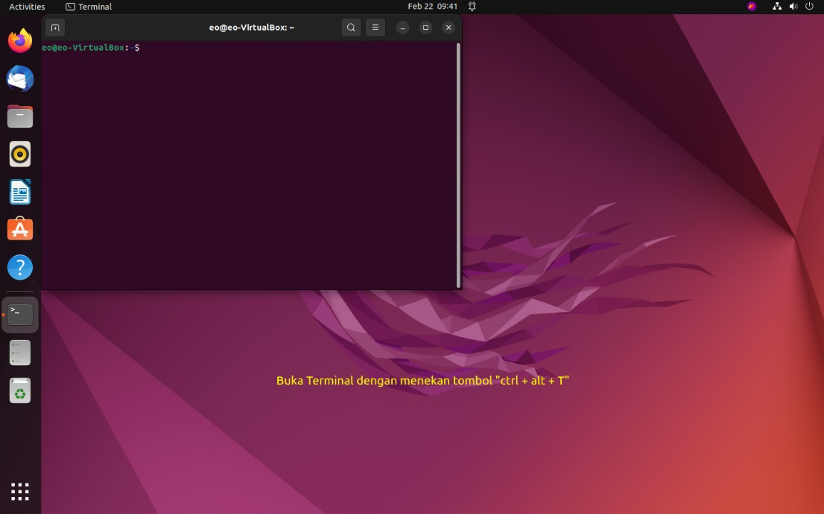

Gambar 4 Membuka Terminal

* Buka Terminal dengan Menekan tombol “CTRL + ALT + T” di keyboard.

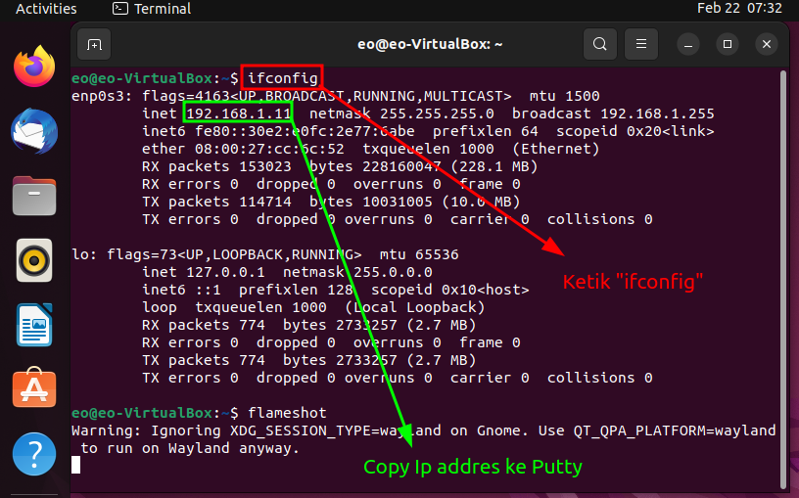

Gambar 5 Cara melihat IP Adress

* Ketik “ifconfig” untuk melihat ip addres yang di perlukan untuk menghubungkan ke Putty

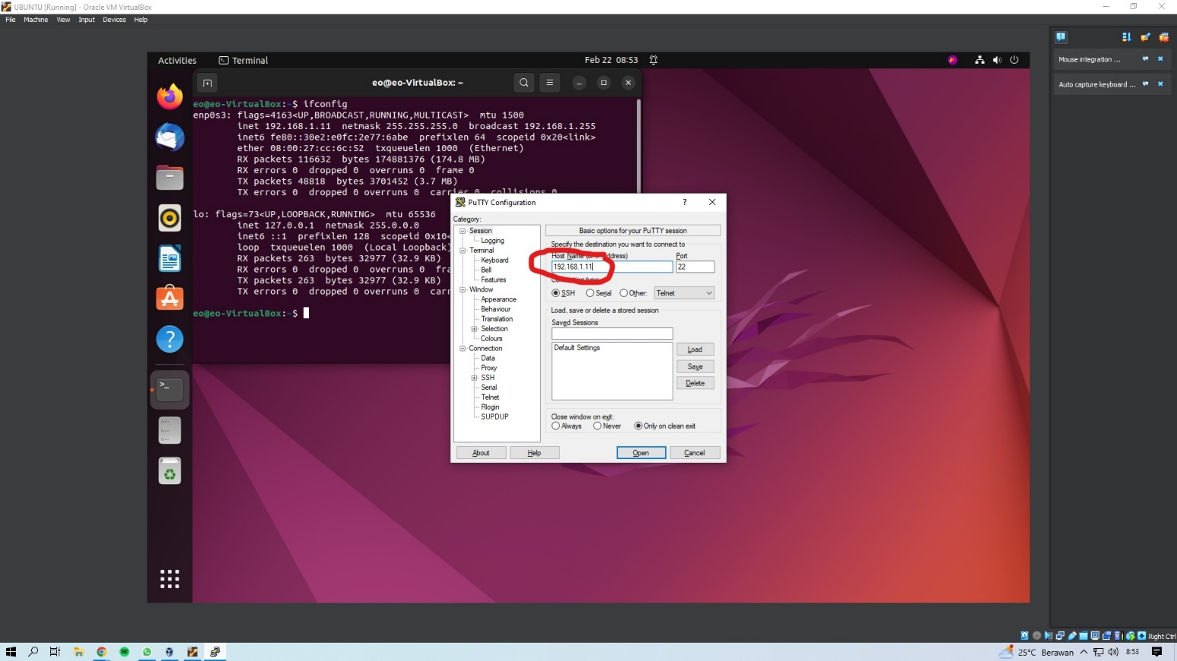

Gambar 6 Masukan Ip addres ke Putty

* Buka Aplikasi Putty dan masukan ip address yang dilihat dari terminal linux tadi, kemudian klik “open”

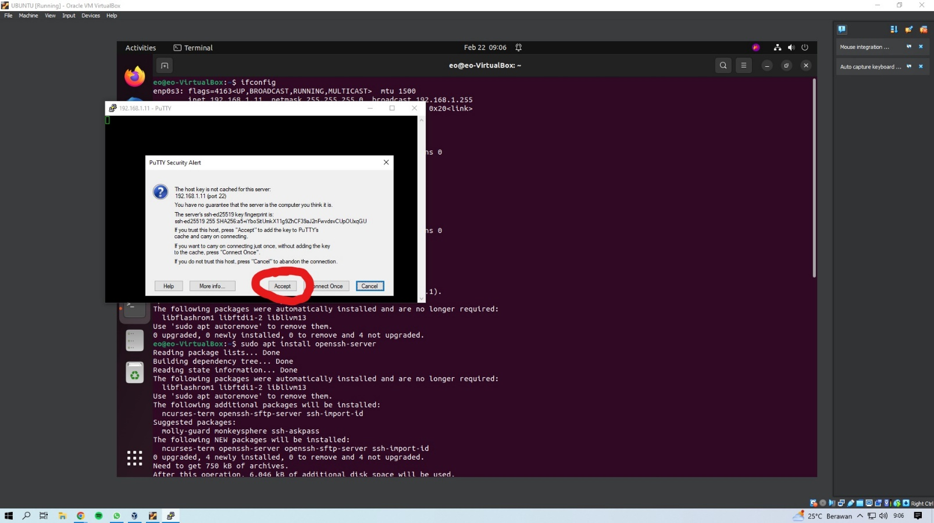

Gambar 7 Klik accept

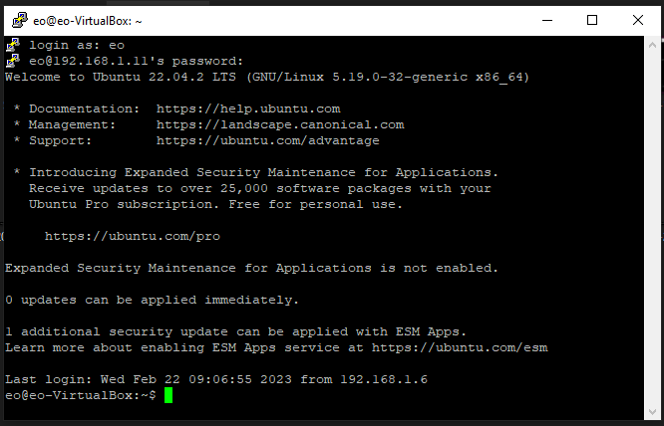

Gambar 8 Tampilan halaman login putty

* Dihalaman utama ini kita disuruh masukan username & password yang sama seperti di linux

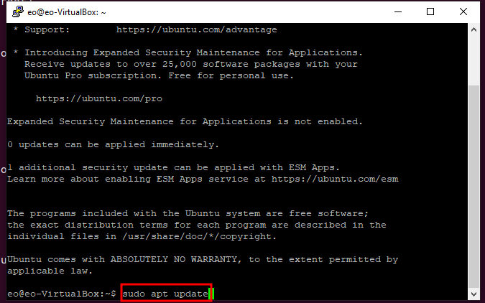

Gambar 9 Masukan perintah “sudo apt update”

* Sudo apt update ini berfungsi untuk memperbarui indeks paket lokal untuk mencerminkan perubahan hulu terbaru.

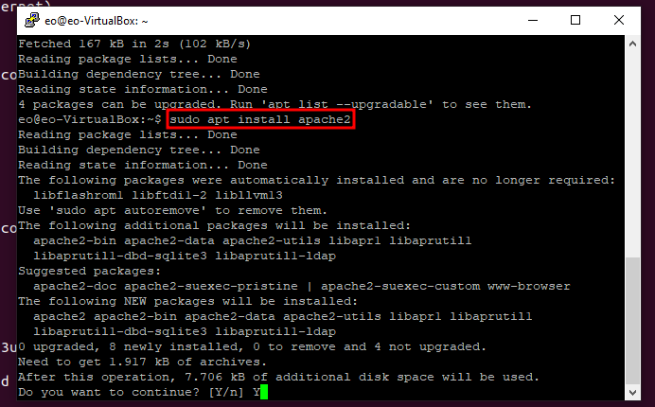

Gambar 10 Masukan perintah “sudo apt install apache2”

* Disini kita masukan command untuk menginstall apache 2, kemudian ketik Y dan tekan Enter.

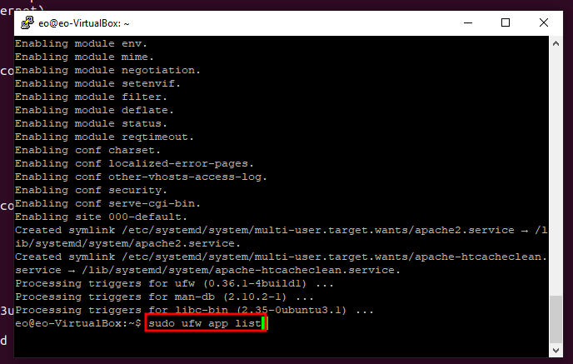

Gambar 11 Masukan perintah “sudo ufw app list”

* Ufw app list ini berfungsi untuk melihat daftar profil

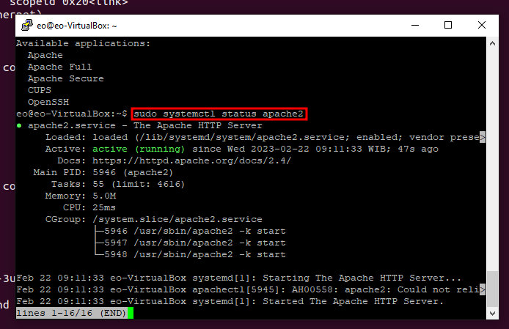

Gambar 12 Masukan perintah “sudo systemctl status apache2”

* Masukan command diatas untuk memastikan layanan berjalan dengan baik.

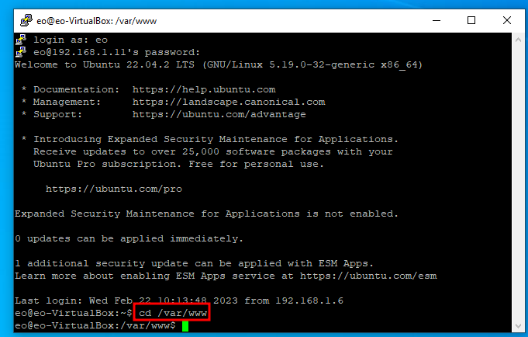

Gambar 13 Tampilan Aplikasi Putty setelah login

* Masukan command diatas untuk membuat direktori baru

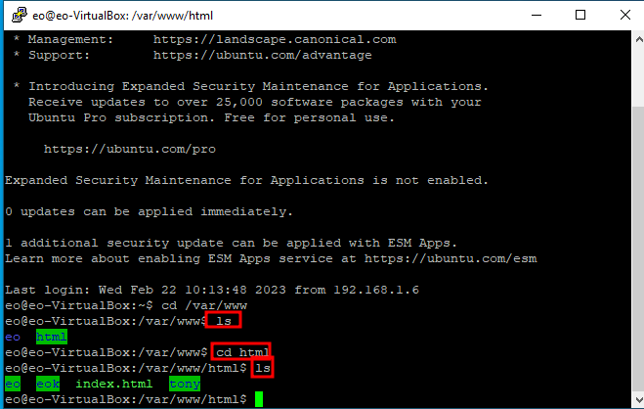

Gambar 14 Masukan command ls dan cd html

* Command tersebut berguna untuk meselect file yang

kita akan buka cd (change directory)

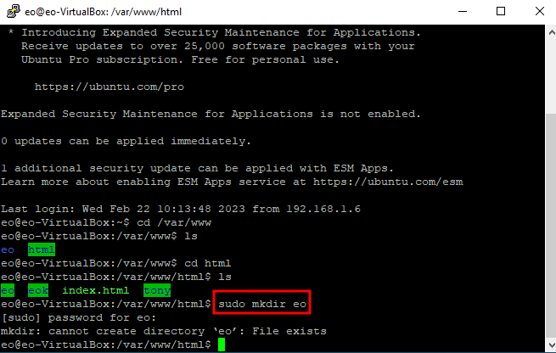

Gambar 15 ketik “sudo mkdir (username)”

* Command tersebut berguna untuk membuat folder baru didalam file html

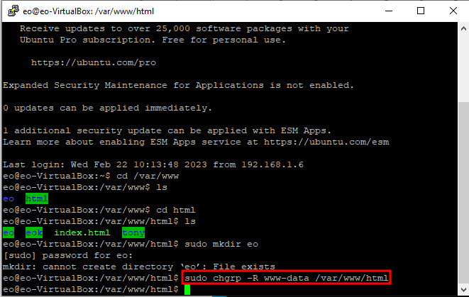

Gambar 16 “sudo chgrp -R www-data /var/www/html”

* Berfungi untuk Mengubah Kepemilikan Grup secara Rekursif

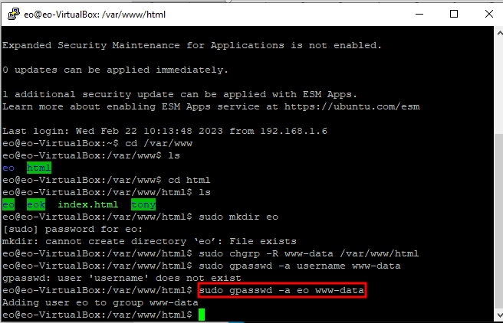

Gmbar 17 “sudo gpasswd -a (username) www-data

* Berfungsi untuk menghapus user dari grup

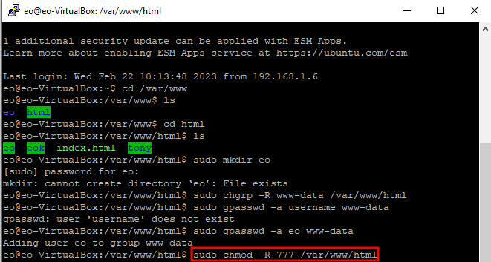

Gambar 18 “sudo chmod -R 777 /var/www/html

* Berfungsi untuk mengizinkan semua untuk melakukan apapun pada file chmod 775, mengizinkan semua kecuali other ket : r = read = 4. w = write = 2. x = execute = 1

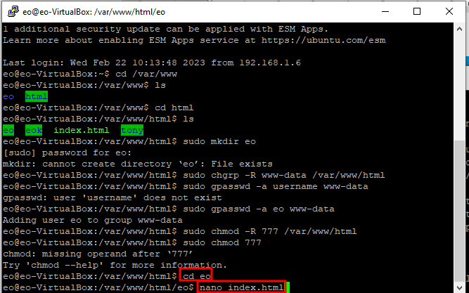

Gambar 19 Membuka file html

* “cd eo” berfungsi untuk mengubah directory yang ingin kita bukan dan “nano index.html adalah nama file html yang sudah kita buat.

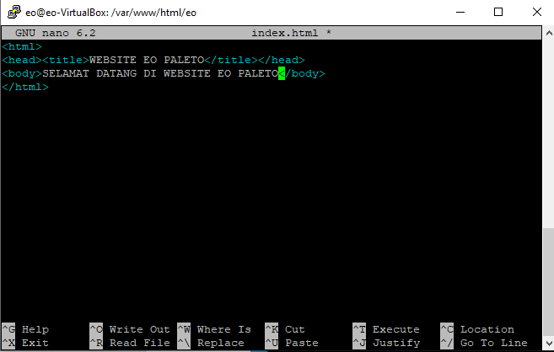

Gambar 20 Tampilan Nano Html

* Disini adalah tempat kita mengcoding html yang akan tampil di website

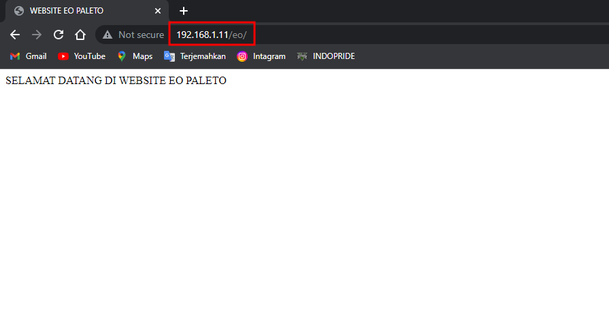

Gambar 21 Tampilan Website yang sudah kita buat

* Cara untuk membuka hasil dari cara diatas adalah Buka Google Chrome 🡪Ketikan ***Alamat Ip Address kita + ”/(username)”*** setelah itu akan muncul website yang sudah kita buat.